枣庄高新区党政综合办公室2024年政府

信息公开工作年度报告

本报告根据《中华人民共和国政府信息公开条例》（国务院令第711号，以下简称《条例》）、《国务院办公厅政府信息与政务公开办公室关于印发<中华人民共和国政府信息公开工作年度报告格式>的通知》（国办公开办函〔2021〕30号）和省、市有关工作要求，由枣庄高新区党政综合办公室编制。全文包括2024年政府信息公开工作要点落实情况，主动公开政府信息情况，回应解读情况，依申请公开情况，政府信息公开行政复议、行政诉讼和投诉情况，存在的主要问题及改进措施等。本报告所列数据的统计时限自2024年1月1日至2024年12月31日。本报告全文将在枣庄高新区官网（http://www.zzctp.gov.cn/）“政府信息公开年报”专栏公布。如对本报告有疑问，请与枣庄高新区党政综合办公室信息科联系（联系电话:0632-8626577，电子邮箱:gxqzwgkb@163.com）。

—、总体情况

2024年，枣庄高新区认真贯彻落实国家、省、市关于政务公开各项工作部署，努力提高服务大局、服务基层、服务群众的能力，不断提升我区政务公开规范化水平，主要内容包括主动公开政府信息情况、依申请公开情况、政府信息管理情况、政府信息公开平台建设情况、监督保障情况等。现将我区2024年度政府信息公开工作情况报告如下：

（一）主动公开工作情况

会议公开方面，2024年共召开7次区级领导干部办公会议。其中，采取新闻稿、广播电视、网络和新媒体等形式向社会公开了7次区级领导干部办公会议。

政策文件方面，2024年主动公开管委会文件、管委会办公室文件和规范性文件6件，共配发解读材料16件。其中主要负责人解读4件、音频动漫5件、图片解读1件、简明问答2件、媒体解读1件、专家解读2件、文字解读1件。

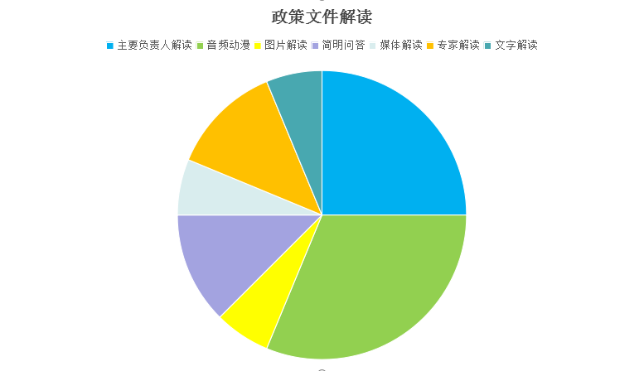

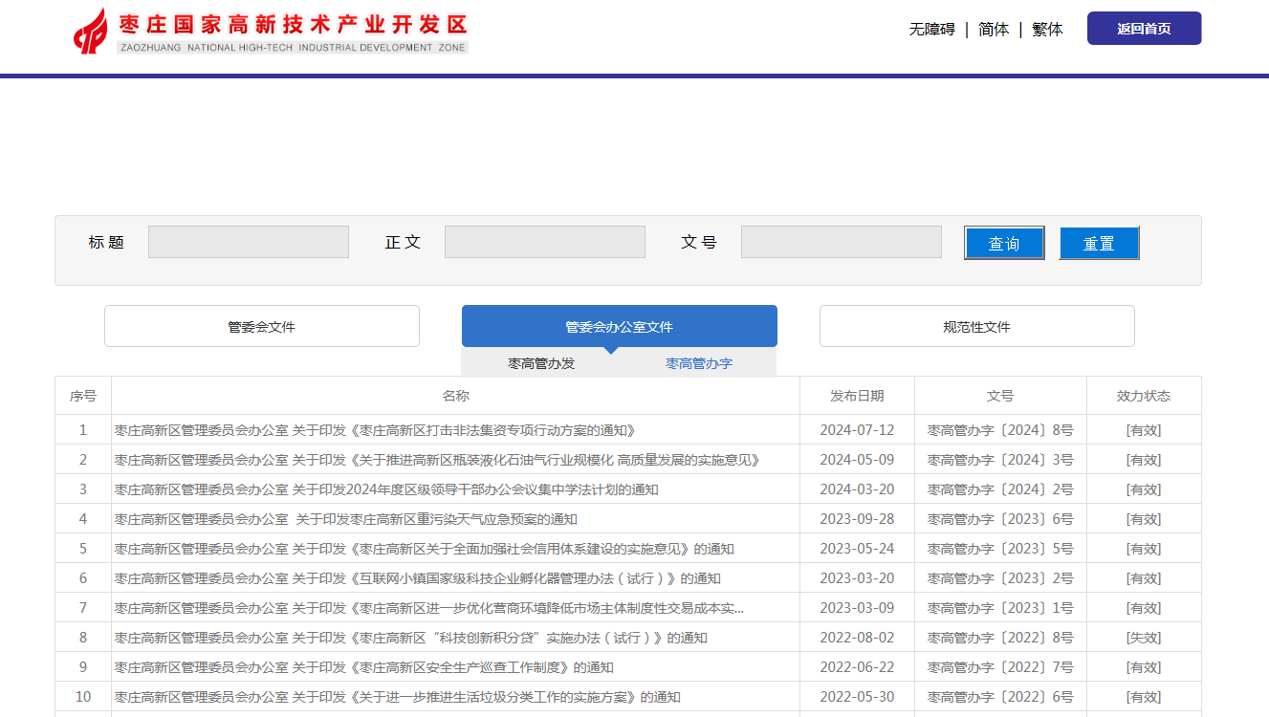

其他信息方面，及时更新《条例》第二十条和第二十一条规定的主动公开政府信息200余条；全区收到互动交流信件25件，按时回复25件。

（二）依申请公开办理情况

1.收到和处理政府信息公开申请情况

枣庄高新区党政综合办公室认真执行《中华人民共和国政府信息公开条例》，严格规范依申请公开办理流程，进一步拓展受理渠道，保障公民、法人和其他组织依法获取政府信息。2024年处理市政府协查函4件，处理依申请公开5件，处理申请数量较2023年呈下降趋势。

收费和减免情况：根据财政部、国家发展改革委联合印发的《关于清理规范一批行政事业性收费有关政策的通知》规定，本年度依申请公开政府信息未收取任何费用，包括：检索费、复制费（含案卷材料复制费）、邮寄费。

2.政府信息公开行政复议、行政诉讼情况

2024年，因政府信息公开被申请行政复议2件，因公民、法人和其他组织认为行政机关政府信息公开工作具体行政行为侵犯其合法权益，提起行政诉讼2件。

（三）政府信息管理

按照法定时限及时发布并实时更新法定主动公开内容。明确责任，各部门分管政府信息公开工作的领导人员是第一责任人，各行政机关政府信息公开工作机构是法定责任主体，负责推进协调政府信息公开平台建设和管理工作。将政府信息管理工作，作为推进、指导、协调、监督的重要内容。

（四）政府信息公开平台建设

一是设立政府信息公开专栏，在政府门户网站信息公开专栏设置财政预决算平台、优化营商环境、基层政务公开标准化规范化等18个专栏，方便群众浏览、知晓；二是及时维护更新微信公众号、微博、抖音等政务新媒体；三是完善基层标准化规范化建设，全区已建设标准化规范化区级专区1处、街道专区3处、村居（社区）专区10余处。

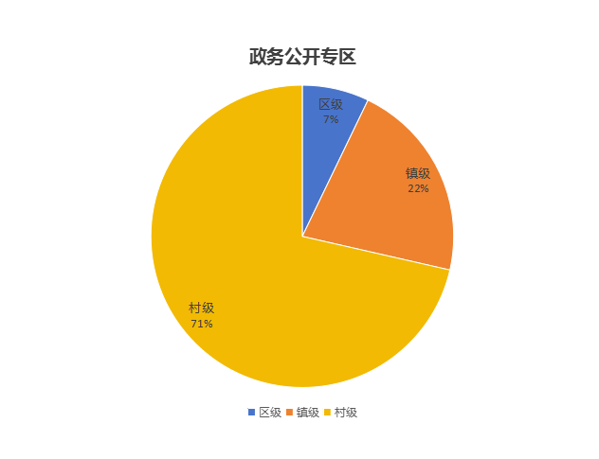

（五）监督保障

一是强化工作队伍建设，进一步适应新常态、新思路，积极对上沟通的同时重视与下对接，强化主管单位工作人员理论知识学习和业务技能培训，提升专业素养，打造一支综合素质高、具有丰富政务公开工作经验的政务公开队伍。二是建立常态化巡查机制，严格落实政府网站和政务新媒体内容更新、整合到位等工作情况，对检查发现的问题及时组织溯源整改，确保信息上传及时、内容准确，坚决杜绝空白栏目、文字表述错误等问题。

二、主动公开政府信息情况

|  |  |  |  |
| --- | --- | --- | --- |
| 第二十条第（一）项 | | | |
| 信息内容 | 本年制  发件数 | 本年废  止件数 | 现行有效件数 |
| 规章 | 0 | 0 | 0 |
| 行政规范性文件 | 1 | 0 | 1 |
| 第二十条第（五）项 | | | |
| 信息内容 | 本年处理决定数量 | | |
| 行政许可 | 0 | | |
| 第二十条第（六）项 | | | |
| 信息内容 | 本年处理决定数量 | | |
| 行政处罚 | 0 | | |
| 行政强制 | 0 | | |
| 第二十条第（八）项 | | | |
| 信息内容 | 本年收费金额（单位：万元） | | |
| 行政事业性收费 | 0 | | |

三、收到和处理政府信息公开申请情况

|  |  |  |  |  |  |  |  |  |  |
| --- | --- | --- | --- | --- | --- | --- | --- | --- | --- |
| （本列数据的勾稽关系为：第一项加第二项之和，等于第三项加第四项之和） | | | 申请人情况 | | | | | | |
| 自然人 | 法人或其他组织 | | | | | 总计 |
| 商业企业 | 科研机构 | 社会公益组织 | 法律服务机构 | 其他 |
| 一、本年新收政府信息公开申请数量 | | | 6 | 0 | 0 | 0 | 0 | 0 | 6 |
| 二、上年结转政府信息公开申请数量 | | | 1 | 0 | 0 | 0 | 0 | 0 | 1 |
| 三、本年度办理结果 | （一）予以公开 | | 1 | 0 | 0 | 0 | 0 | 0 | 1 |
| （二）部分公开（区分处理的，只计这一情形，不计其他情形） | | 0 | 0 | 0 | 0 | 0 | 0 | 0 |
| （三）不予公开 | 1.属于国家秘密 | 0 | 0 | 0 | 0 | 0 | 0 | 0 |
| 2.其他法律行政法规禁止公开 | 0 | 0 | 0 | 0 | 0 | 0 | 0 |
| 3.危及“三安全一稳定” | 0 | 0 | 0 | 0 | 0 | 0 | 0 |
| 4.保护第三方合法权益 | 0 | 0 | 0 | 0 | 0 | 0 | 0 |
| 5.属于三类内部事务信息 | 0 | 0 | 0 | 0 | 0 | 0 | 0 |
| 6.属于四类过程性信息 | 0 | 0 | 0 | 0 | 0 | 0 | 0 |
| 7.属于行政执法案卷 | 0 | 0 | 0 | 0 | 0 | 0 | 0 |
| 8.属于行政查询事项 | 0 | 0 | 0 | 0 | 0 | 0 | 0 |
| （四）无法提供 | 1.本机关不掌握相关政府信息 | 4 | 0 | 0 | 0 | 0 | 0 | 4 |
| 2.没有现成信息需要另行制作 | 0 | 0 | 0 | 0 | 0 | 0 | 0 |
| 3.补正后申请内容仍不明确 | 0 | 0 | 0 | 0 | 0 | 0 | 0 |
| （五）不予处理 | 1.信访举报投诉类申请 | 0 | 0 | 0 | 0 | 0 | 0 | 0 |
| 2.重复申请 | 0 | 0 | 0 | 0 | 0 | 0 | 0 |
| 3.要求提供公开出版物 | 0 | 0 | 0 | 0 | 0 | 0 | 0 |
| 4.无正当理由大量反复申请 | 0 | 0 | 0 | 0 | 0 | 0 | 0 |
| 5.要求行政机关确认或重新出具已获取信息 | 0 | 0 | 0 | 0 | 0 | 0 | 0 |
| （六）其他处理 | 1.申请人无正当理由逾期不补正、行政机关不再处理其政府信息公开申请 | 0 | 0 | 0 | 0 | 0 | 0 | 0 |
| 2.申请人逾期未按收费通知要求缴纳费用、行政机关不再处理其政府信息公开申请 | 0 | 0 | 0 | 0 | 0 | 0 | 0 |
| 3.其他 | 0 | 0 | 0 | 0 | 0 | 0 | 0 |
| （七）总计 | | 5 | 0 | 0 | 0 | 0 | 0 | 5 |
| 四、结转下年度继续办理 | | | 2 | 0 | 0 | 0 | 0 | 0 | 2 |

四、政府信息公开行政复议、行政诉讼情况

|  |  |  |  |  |  |  |  |  |  |  |  |  |  |  |
| --- | --- | --- | --- | --- | --- | --- | --- | --- | --- | --- | --- | --- | --- | --- |
| 行政复议 | | | | | 行政诉讼 | | | | | | | | | |
| 结果  维持 | 结果纠正 | 其他结果 | 尚未  审结 | 总  计 | 未经复议直接起诉 | | | | | 复议后起诉 | | | | |
| 结果维持 | 结果纠正 | 其他  结果 | 尚未  审结 | 总计 | 结果维持 | 结果  纠正 | 其他  结果 | 尚未审结 | 总计 |
| 2 | 0 | 0 | 0 | 2 | 0 | 0 | 0 | 0 | 0 | 2 | 0 | 0 | 0 | 2 |

五、政府信息公开工作存在的主要问题及改进情况

1.存在的主要问题

缺少教育、保险、卫生、交通等职能，可发布、解读的相关惠企政策文件数量较少且政策解读形式不够丰富。

2.改进情况

一是规范提升公开质量，指导各部门按照标准上传信息，严格要求各部门单位发布本部门单位文件时同步发布文件解读。二是深入探索创新举措。政策文件解读要综合运用客观数据、图文图表、音频动漫等介质，制作多样化解读材料。

六、其他需要报告的事项

（一）本年度政府信息公开申请未达到《政府信息公开信息处理费管理办法》（国办函〔2020〕109号）所规定的信息处理费收费标准，故未收取信息处理费。

（二）落实上级政务公开重点工作情况。根据《2024年山东省政务公开效能监测实施方案》要求，将各部门主动公开、公共企事业单位、依申请公开、解读回应、公众参与、监督保障等纳入日常监管范围，推进政务公开工作常态化开展，确保责任公开事项落实到位。

（三）2024年全年接到市人大常委会交办的人大代表建议办理工作0件，收到市政协十一届三次会议提案0件。

（四）本行政机关年度政务公开工作创新情况。充分利用网络媒体、微信群、公众号等宣传阵地，围绕社会热点、群众关心关注的问题进行公开，进一步密切政府与企业和群众的沟通联系。

（五）本行政机关政府信息公开工作年度报告数据统计需要说明的事项。本报告中所列数据的统计时限为2024年1月1日至2024年12月31日。

（六）本行政机关认为需要报告的其他事项：无。

（七）其他有关文件专门要求通过政府信息公开工作年度报告予以报告的事项：无。